令和７年度山口県中学校新人体育大会（バドミントン）諸連絡
１ 組合せについて
【団体戦】
①選手権の成績をもとに、第４シードまで支部単位でシードする。その位置へ支部予選の順位を優先して当てはめる。
②上記の４シード以外は、同一支部を左右のブロックに均等に分ける。
③１回戦から同一支部が対戦しない。
【個人戦】
①選手権等過去の大会と支部予選の結果をもとに、第８シードまで個人でシードする。
②同一支部の１・２位を左右ブロックに分ける。
③８人以上出場の支部は８つの山へ均等に振り分ける。

２ 入場規制について
・１日目は、会場の観客席が少ないため、選手と保護者のみの入場とします。応援の生徒の入場をご遠慮ください。
・２日目は、入場規制なし。

３ 当日の受付について
【大会受付】
・ 大会１日目の８：１０より本部前で大会受付を行います。
参加費（選手×１０００円）とシャトルを提出してください。
- １日目の個人戦は女子シングルスのみとなります。個人戦のみに出場選手の受付は２日目でも可能とします。

４ 参加料について(県中体連)
・ 選手１人につき、１０００円を当日本部の大会受付で支払ってください。団体は登録人数分を支払ってください。登録人数に、生徒のマネージャーは含みません。

５ シャトルについて
・ 今大会のシャトルは、ヨネックス「AEROSENSA700」→（３番）とします。
・ 団体１チームにつき１０球、個人１人につき１球を受け付け時に大会受付に提出してください。

６ 試合の進め方について
・ １日目の８：３０より、監督者会議を行い、詳細についてはその場で連絡します。会議には監督以外は出席できませんので、ご注意ください。（監督会議の場所は１F会議室です。）
・ 団体戦１回戦のオーダー用紙提出を監督会議終了後の９：００とします。受付時に配布する封筒の中にオーダー用紙を入れておきますので、時間厳守で提出をお願いします。
・ １日目に団体戦全てと個人戦の女子シングルスの１回戦を行います。２日目の個人戦は、残りの男子シングルスと女子ダブルスのベスト３２を決めてから、女子シングルス→女子ダブルス→男子シングルス→男子ダブルスの１回戦ごとに試合を流し込みます。
・ 個人戦は、第３位決定戦を行います。
・ 団体戦については、準決勝・決勝以外を２面展開の２本先取で打ち切りとします。ただし、大会の進行次第で３面同時展開を行うこともあります。敗者の線審については、あらかじめ決めた試合に入りますので、タイムテーブルを確認し、コールされたらすぐ入れるようにしてください。
・ タイムテ－ブルと組み合わせを添付しますので、よく確認をしてください。
タイムテ－ブルについては当日の試合の進行状況に応じて臨機応変に試合を入れていきたいと思いますのでご了承ください。個人戦は流し込みで行います。なお、連続試合は１０分、間を開けます。

７ 試合前の会場での練習について
・ １日目の朝の練習については、団体戦に出場チームが練習コート割に従って練習してください。個人戦のみに出場する選手（団体戦に出場する学校も含む）については、団体戦の決勝戦開始後に空いているコートで時間を区切って行います。２０分間（５分×４本）の練習時間をとるので、放送に従ってその時間に練習してください。
・ ２日目については、女子が８：２０から、男子が８：４０から２０分間（５分×４本）練習してください。

【１日目朝の練習コート割】
時間＼ｺｰﾄ | １ | ２ | ３ | ４ | ５ | ６ | ７ | ８
8:10～ |  | 末武 | 久保 | 浅江 | 末武 | 下松ｼﾞｭﾆｱ | 花岡ｼﾞｭﾆｱ | ATTESA
8:20～ |  | 錦 | 柳井 | 柳井 | YANAI | 新南陽ｼﾞｭﾆｱ | 桜木バド
8:30～ | SC防府 | 防府EBC | 平川 | 大内 | ふしのｼﾞｭﾆｱ | 鴻南 | 野田学園 | 潟上
8:40～ |  | 平川 | 鴻南 | ふしのｼﾞｭﾆｱ | 大内 | SC防府 | 防府EBC
8:50～ | 勝山 | 山の田 | 勝山 | 吉見 | 名陵 | 安岡 | 玄洋 | 向洋

８ 会場について
・会場図に示すように、東中西３地区を１日目は３つ、２日目は４つのブロックに分けています。指定された地区に座ることとします。
【１日目：下松市民体育館】
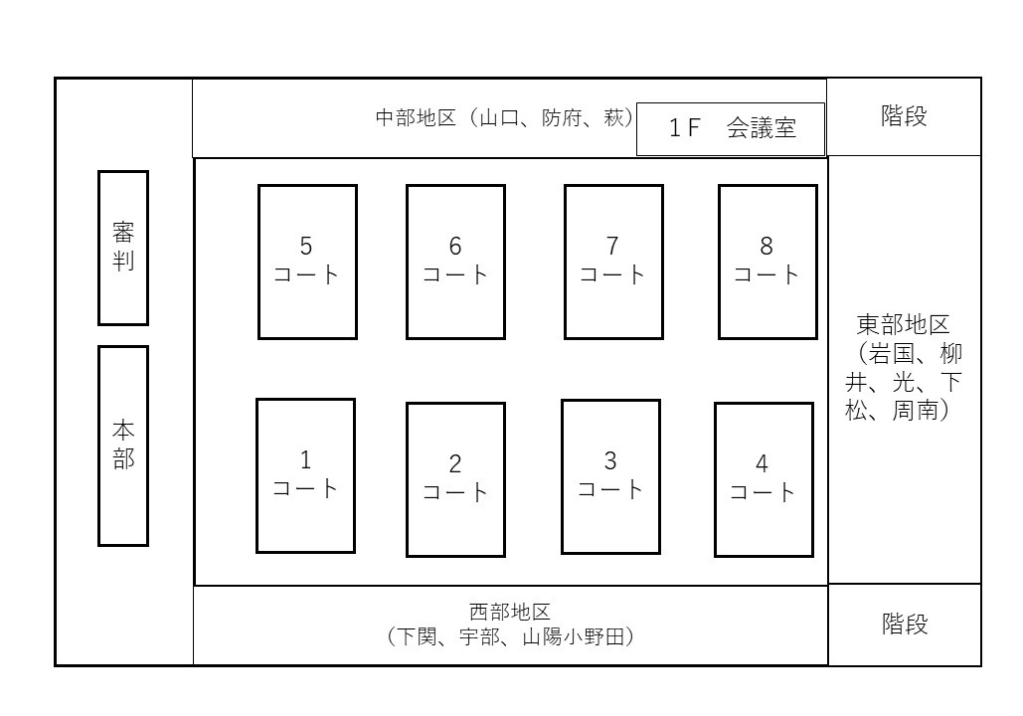
【２日目：下松スポーツ公園 トラックワンアリーナ】
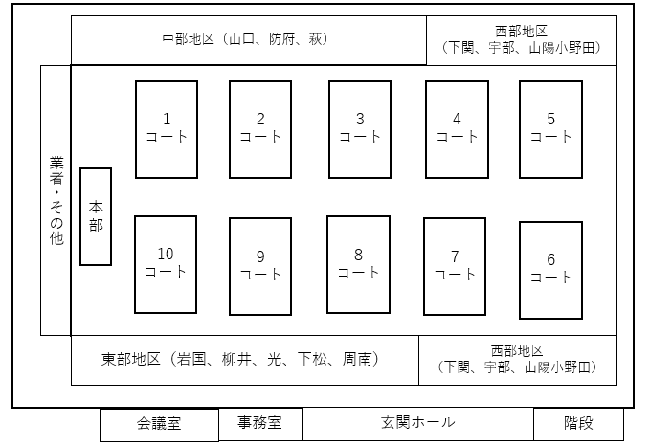

- １日目の下松市民体育館は、１階アリーナに入るところで競技シューズに履き替えて下さい。会場の下足箱を使用してもよいですが、過去の大会でシューズの間違いが発生していますので、気をつけてください。（観客席は下足です。）
- ２日目のトラックワンアリーナは会場入り口で上下足を履き替えることになっています。下足については、会場の下足箱を使用してもよいですが、過去の大会でシューズの間違いが発生していますので、個人管理が望ましいです。（観客席も室内シューズやスリッパが必要）
９ 審判について【重要】
・ １日目の主審は、下松市バドミントン協会が行います。線審を敗者線審として線審割どおりに担当します。個人戦シングルスについては、勝者も敗者も線審とします。
・ ２日目の主審も下松市バドミントン協会が行います。線審は敗者が行うが、個人戦シングルスについては、ベスト８まで敗者と勝者で線審を行います。
・ 両日ともに線審については、指定されたチーム・選手が行いますのでタイムテーブルに記載されている審判割を確認してください。ただし、棄権にともない追加で線審をお願いすることがあります。

10 登録の変更について
・ 団体戦登録選手･監督・マネージャー･コーチで、申し込み後変更がある場合は、変更届を監督者会議の前までに本部に提出してください。口頭での申し込みは受け付けません。監督者会議後の変更も受け付けません。個人戦では選手変更が認められませんので棄権となります。

11 ルールについて
・ ２０２５年度(公財)日本バドミントン協会競技規則、同大会運営規程によって行います。
ただし、時間の関係で１１点での６０秒のインターバルは、団体戦の準決勝、決勝および個人戦の準々決勝、準決勝、３決、決勝のみで採用します。
・ ６０秒インターバルの間、選手はコートから離れることはできません。
・ 団体戦ではベンチとコーチング席を設けます。個人戦ではコーチング席のみを設けます。
・ ゲーム中、シャトルがインプレーでないときのアドバイスは可能ですが、必ずコーチング席に座って行ってください。また、２Fギャラリー等からのアドバイスは禁止です。
・ 審判の判定に「抗議」や「異議」を唱えることは一切認められません。審判員の判定に対して疑問がある場合には、次のサービスがなされる前に個人戦ではプレーヤーが、団体戦では当該プレーヤーと監督に限り「質問」をすることができます。
・ 団体戦のベンチは移動しません。団体戦・個人戦ともコーチング席は移動します。
・ 試合前の円陣を組んでの声だしや、声を出しての応援は可能です。ただし、観客席での鳴り物での応援は禁止です。
・ コートに荷物用のカゴを用意しません。最小限度のものが入る程度の入れ物を用意し、タオルや水筒が直接床に接触しないよう管理して下さい。
・ 給水は、インターバル間のみとし、スクイズボトルまたはペットボトルを使用してください。フ
ロアー内への大きなクーラーボックスの持ち込みは禁止するが、ベンチの下に入るような小さいもの
（ソフトタイプのみ）は、ベンチ内までの持ち込みを可とします。ただし、フロアーを濡らすことのないように十分注意してください。

12 監督と引率者、外部指導者（コーチ）のベンチ（コーチング席）入りについて
・ 当該校校長及び教員、部活動指導員、地域スポーツ団体指導者が監督・引率を行います。ただし、引率教員がつかない場合、外部指導者（県中体連登録）が監督として引率できます。所定の手続きを行い監督依頼を行ってください。ベンチに入れるのは、当該校校長及び教員と生徒、部活動指導員、地域スポーツ団体指導者、外部指導者（県中体連登録）です。ただし、外部指導者が監督の場合は、ベンチに２人目の外部指導者は入ることはできません。
・ 監督、マネージャーまたは外部指導者（コーチ）、選手は、本大会が山口県の中学校生徒を基盤とした学校教育活動下での大会であることを認識し、その歴史的な意義や品位を保つために、服装等を整えるとともに、大会運営に協力してください。
※公認審判員規定では、次のようになっています。下衣は長ズボンとなっています。上衣は、チームTシャツ以外のTシャツはベンチ（コーチング席）に入れませんのでご注意ください。
・コーチは、マッチ（試合）にふさわしい服装で臨む事
シャツ・ポロシャツ・ブラウス、長ズボンまたはスカートとし、ジーンズやビーチスタイル、バミューダ、ショーツ、スリッパとサンダルは禁止する。尚、その適否判断は大会レフェリーに委ねる。
・コーチは、許可されたインターバルの間を除き、指定された椅子に着席するものとし、マッチ（試合）中、コートのそばに立っていてはいけない。
・コーチがプレーヤーの注意をそらしたり、プレーを混乱させるようなことはあってはならない。
※ここでのシャツとは襟付きのものと認識しています。また、背面に企業ロゴなどの印刷があるものも規制されます。

13 開・閉会式、表彰について
・ 開・閉会式及び表彰式は行いません。諸連絡のみを放送で行います。
・ 表彰については、順位が決まった試合の終わりのあいさつ直後に、そのコートで行います。

14 その他
・ 昨年度の優勝校は、優勝旗の返還をお願いします。
男子団体 nextUBE 女子団体 YANAI
・ ゼッケンは縦２０ｃｍ横３０ｃｍ以内の大きさの物で、必ず４角をきちんと止めて付けさせてください。なお、ユニフォーム背面にプリントされている字などが見えないようにお願いします。 ゼッケンは、団体名（○○中）、姓（同姓の場合は名前の一文字目を小さく入れる）を高さ６cm以内の大きさの文字で明記したものとします。
・ 試合中の画像については当該生徒および関係者等（画像に写っているすべての人）の許可なく、インターネット上（動画サイト、交流サイト、掲示板等）へ公開しないようにしてください。（県中体連規程）ZOOMなどでの相手が限定されたライブ配信も禁止です。
・ プログラムの冊子印刷はありません。各団体で印刷して下さい。
・ 自然災害や感染症など何らかの理由で本大会が開催できない場合、大会途中で中止とすることがあることをご了承ください。
・ 中体連主催の大会では、開閉会式やコートへの入場、試合の始まり、終わった後の礼で、上着をズボンにいれて下さい。

【会場からのお願い】
【１日目：下松市民体育館】
・会場の駐車場に停められる台数が限られています。できるだけ乗り合わせ等のご協力をお願いします。下松市役所の駐車場もご利用できます。また、近隣施設への駐車は迷惑になりますので、お止め下さい。

【２日目：トラックワンアリーナ】
・トラックワンアリーナ周辺でのウォーミングアップについては、下松スポーツ公園のランニングコースで行わないようにしてください。グランドの空いた場所などでウォーミングアップするようにお願いします。
・大会当日は、サッカー場で別団体が利用の予定があります。第１駐車場が一杯の場合は第４駐車場をご利用ください。
・体育館前のロータリーでの送迎は、生徒の安全確保のため禁止です。また、体育館周りは役員駐車場となりますので、第１・４駐車場を利用して下さい。

山口県中体連バドミントン専門委員長
下関市立垢田中学校 平岡 大
携帯 ０９０－９７９１－３９００

